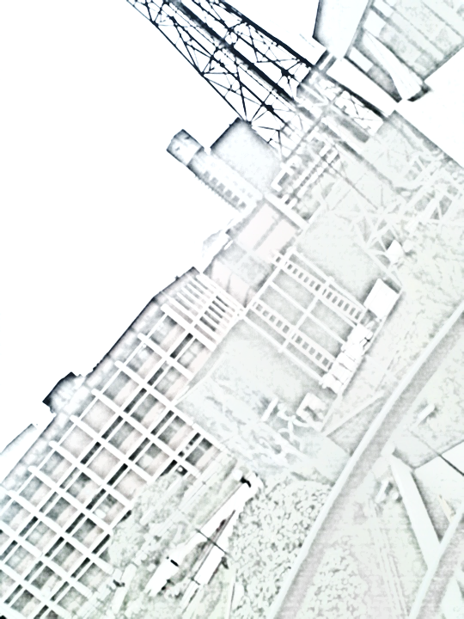

**SISTEMAS DE INTELIGENCIA EMPRESARIAL**

**Laboratorio N°3**

**Creación de base de datos multidimensionales**

Profesores Responsables:

**Ing. Edgardo Lazo**

**Ing. Luis Raygada**

***Este material es de apoyo académico y se hace para uso exclusivo de los alumnos de la Universidad de Lima y en concordancia con lo dispuesto por la legislación sobre los derechos de autor: Decreto Legislativo 822***

**Objetivos:**

**OBJETIVOS DEL LABORATORIO:**

* Consolidar los conocimientos adquiridos en Inteligencia de Negocios y plasmarlos en MS Sql Server.
* Reconocer el entorno de trabajo de SQL .
* Aprender a crear base de datos multidimensionales

**LABORATORIO INICIAL**

* **En la presente guía se detallan los siguientes puntos:**
  + Marco teórico general de los puntos a desarrollar.
  + Capturas de pantallas para reconocimiento del entorno de trabajo.
  + Desarrollo y configuración.

**Fuente:**

* + Manual MS Sql Server 2014
  + Material de clase.

***Los profesores de la asignatura.***

***Parte 1 :Creación de un base de datos con esquema multidimensional***

1. Ingrese a Microsoft SQL Server® Management Studio conectate a la Base de Datos local usando autenticacion Windows®.

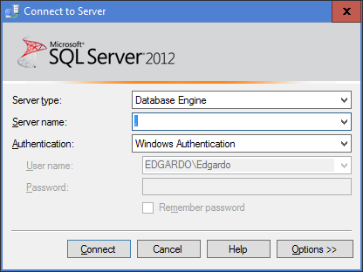

1. Elimine la base de datos DEMODW.
2. Abra el archivo CreateDW.sql.
3. Seleccione el código bajo el comentario CREATE A DATABASE, haga clic en Ejecutar. Esto crea la base de datos para la demostración.

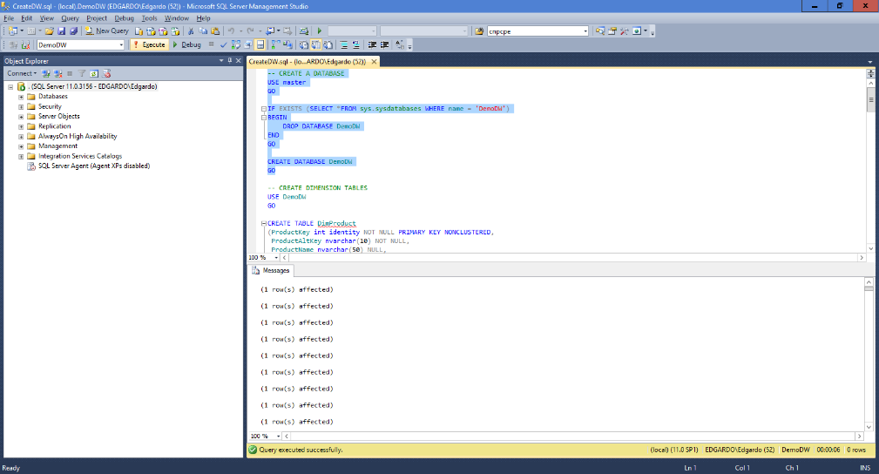

1. Seleccione el código bajo el comentario CREATE DIMENSION TABLES, haga clic en Ejecutar.   
   Esto crea las tablas de las dimensiones: DimProduct, DimGeography, DimCustomer, DimSalesperson y DimDate. Las dimensiones DimProduct y DimDate están diseñadas para un esquema en estrella, pero las tablas DimCustomer y DimSalesperson han sido desnormalizadas en un esquema de copo de nieve para crear una tabla de subdimensión DimGeography compartida.
2. Seleccione el código bajo el comentario CREATE A FACT TABLE, haga clic en Ejecutar. Esto crea una tabla de hechos llamada FactSalesOrders. La clave primaria de la tabla de hechos incluye todas las claves externas de las dimensiones.
3. En Object Explorer, seleccione Databases, DemoDW y finalmente expanda Tables. Verifique cuantas y cuales son las dimensiones y como esta conformada la table de hechos.

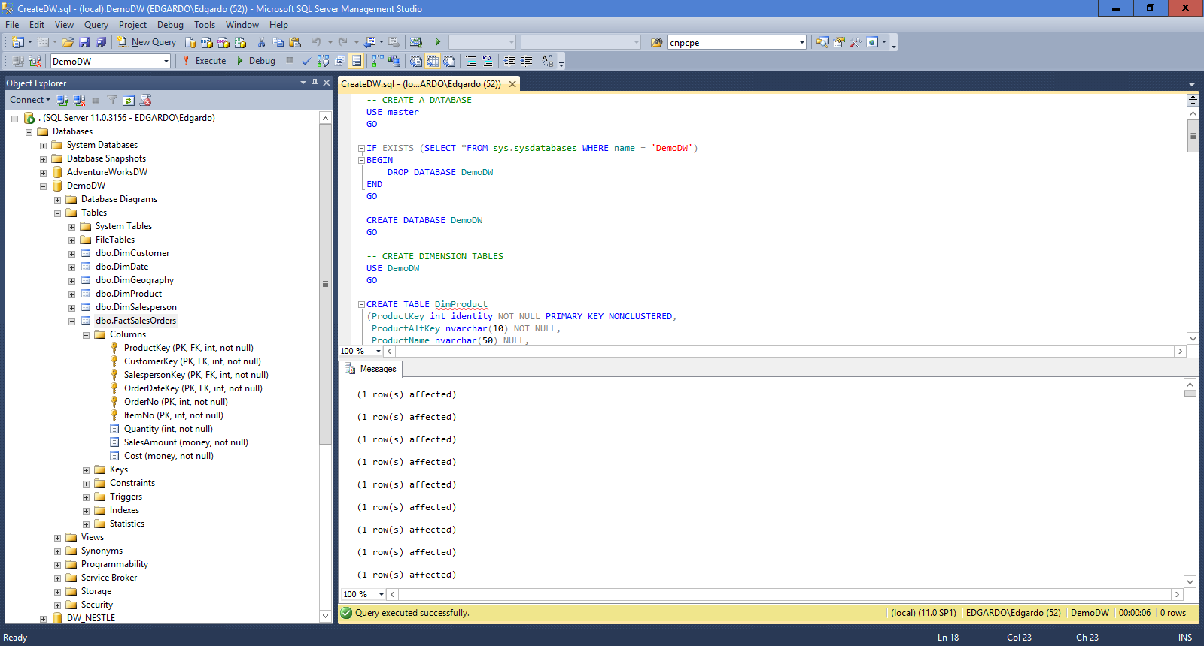

1. Haga clic derecho en la carpeta “Database Diagram” y haga clic en “New Database Diagram”. Si se muestra un mensaje que solicita crear objetos de soporte necesarios para crear el diagrama, haga clic en Sí. A continuación, en el cuadro de diálogo Agregar tabla, haga clic en cada tabla mientras mantiene presionada la tecla Ctrl para seleccionar todas las tablas, haga clic en Agregar y a continuación, haga clic en Cerrar.

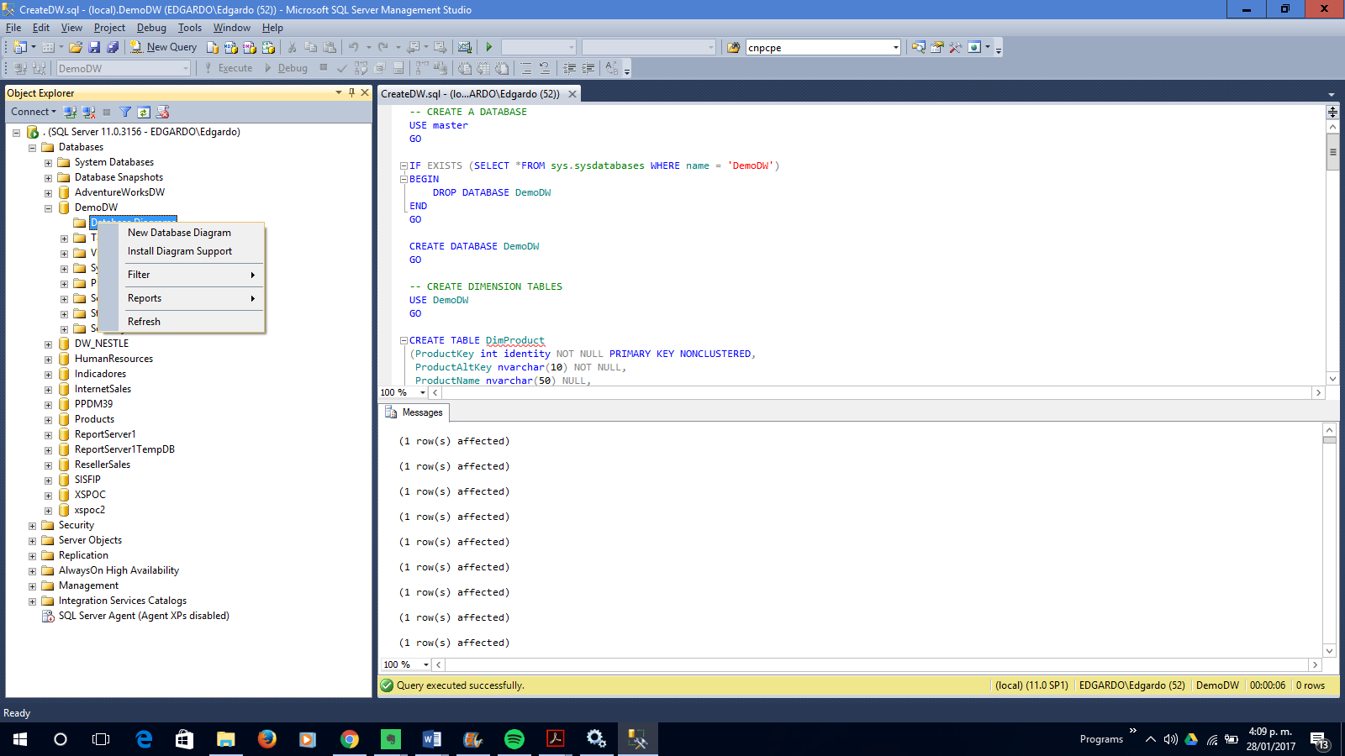

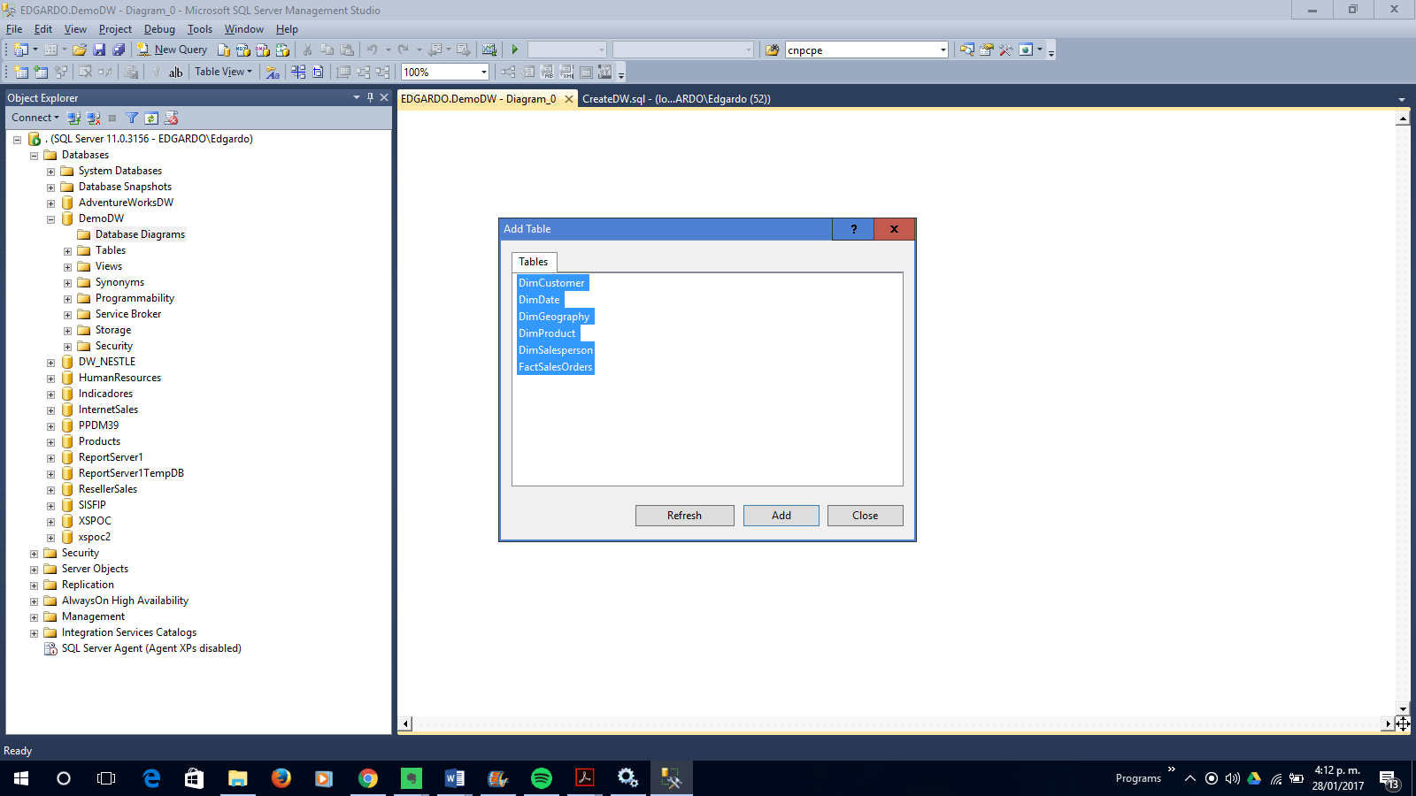

1. En el diagrama de base de datos, haga clic en cada tabla manteniendo presionada la tecla Ctrl para seleccionarlas todas y en la barra de herramientas, en la lista desplegable “Tabla View”, haga clic en Estándar. A continuación, organice las tablas y ajuste el nivel de zoom para que pueda ver todo el esquema de la base de datos y, a continuación, examine las tablas. Analize las tablas y como están relacionadas.

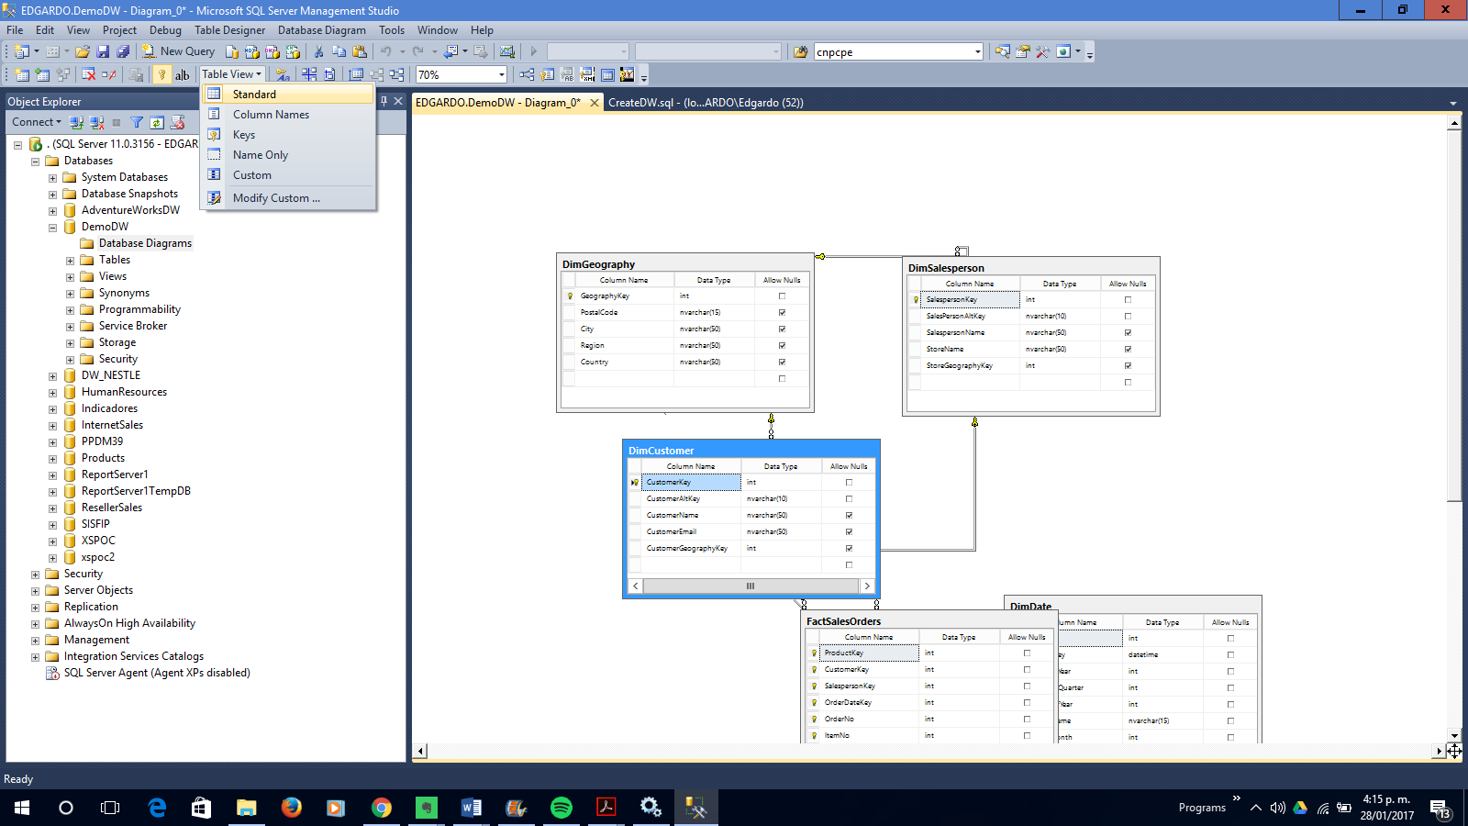

9. Guarde el diagrama como DemoDW Schema.

***PARTE 2 Trabajando con Analisis Services***

**CREANDO UN DATA SOURCE Y UN DATA SOURCEVIEW**

*Tarea 1: Crear un nuevo proyecto SSAS*

1. *Ingrese a SQL Server Management Studio y verifique si esta la base de datos AdventureWorksDW. Si es que esta, elimínala. Restaura la base de datos con el archivo que te dio el profesor.*
2. *De permisos de db_owner en la base de datos AdventureWorks a su usuario de Windows(consulte con su profesor cuál es su usuario de windows).*

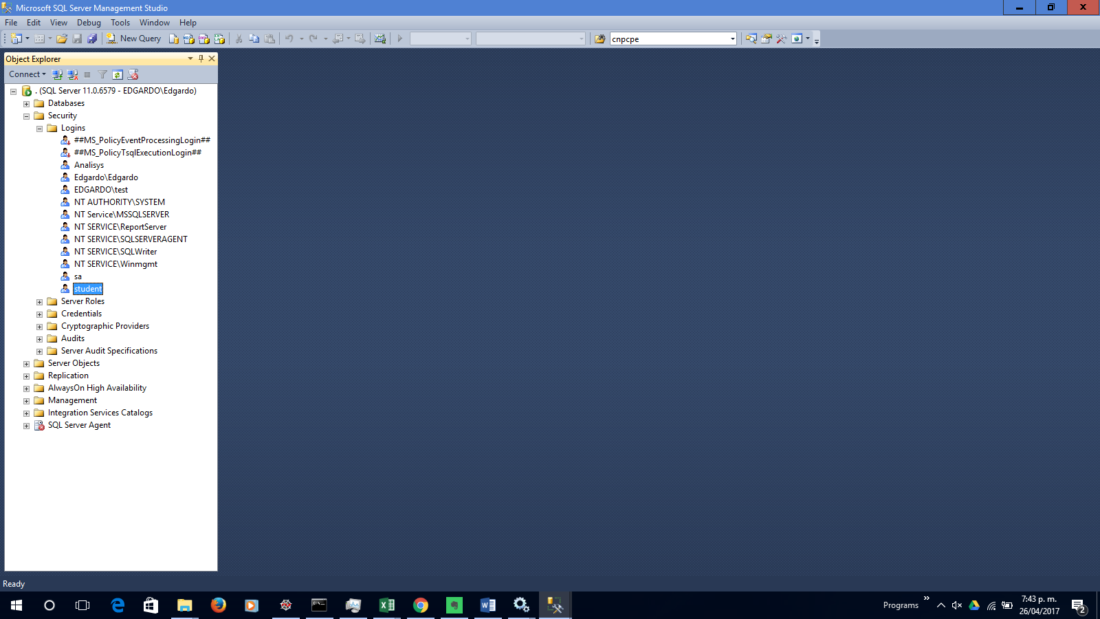

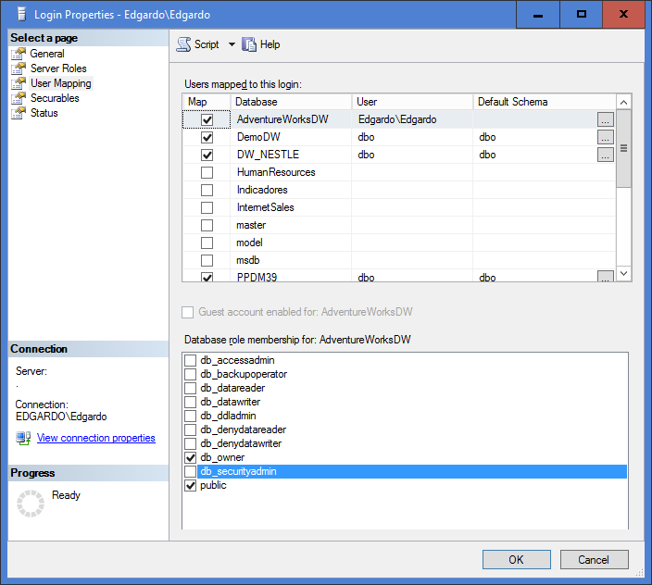

1. *Ingrese a SQL Server Data tools.*
2. *Haga clic en Nuevo proyecto.*
3. *Seleccione Analysis Services Multidimensional y proyecto de minería de datos.*

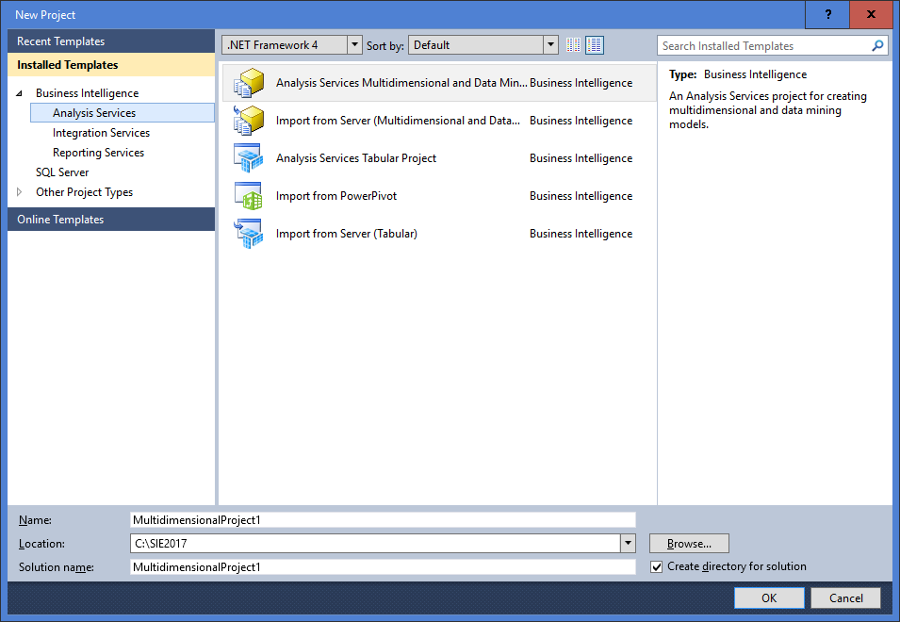

1. *En el campo Nombre, escriba Demo.*
2. *En el campo Ubicación, escriba C:\SIE2017, haga clic en Aceptar.*

*Seguir la guía para dar acceso a la Bases de Datos a la cuentas de servicios (guía login.doc).*

***Tarea 2: Crear un origen de datos para la base de datos relacional AdventureWorksDW***

1. *En Explorador de soluciones, haga clic con el botón secundario en Data Source y, a continuación, haga clic en New Data Source.*
2. *En la página Bienvenido al Asistente para origen de datos, haga clic en Siguiente.*
3. *En la página Seleccionar cómo definir la conexión, haga clic en Nuevo.*
4. *En el campo Nombre del servidor, escriba localhost.*
5. *Selecciones la Base de Datos AdventureWorksDW y, a continuación, haga clic en Aceptar.*

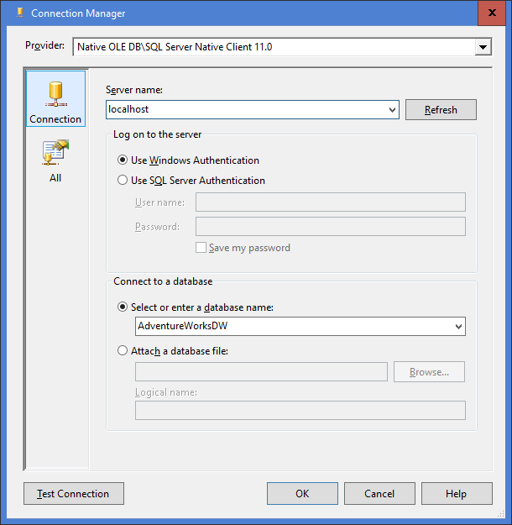

1. *Haga clic en Next.*
2. *Seleccione “Use Service Account”*

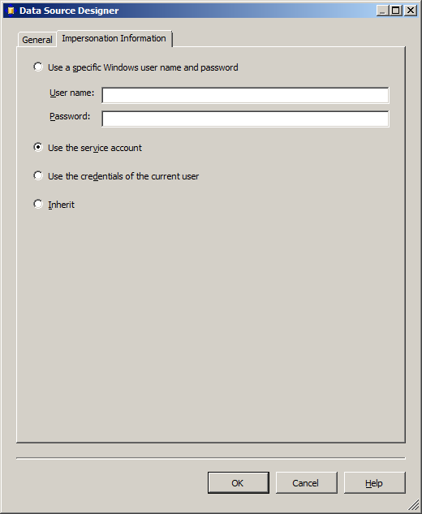

1. *En el campo Nombre de origen de datos, escriba AdventureWorks Demo DS ya continuación, haga clic en Finish.*

***Tarea 3: crear una vista de origen de datos***

1. *En Solution Explorer, haga clic con el botón secundario en Data Source View y, a continuación, haga clic en New Data Source View.*
2. *En la página Bienvenido a la Asistente para la vista de origen de datos, haga clic en Siguiente.*
3. *Asegúrese de que AdventureWorks Demo DS está seleccionado y, a continuación, haga clic en Siguiente.*
4. *Agregue las tablas DimCustomer, DimDate, DimGeography, DimProduct y FactInternetSales y haga clic en Siguiente.*

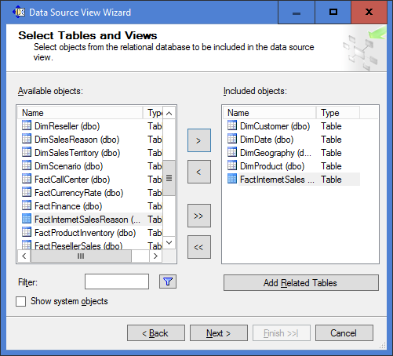

1. *En el campo Name, escriba AdventureWorks Demo DSV y, a continuación, haga clic en Finalizar.*

***Tarea 4: Modificar la vista de origen de datos***

1. *En Solution Explorer, haga clic con el botón secundario en AdventureWorks Demo DSV ya continuación, haga clic en Open.*
2. *Navegue por el diagrama de base de datos hasta que encuentre la tabla FactInternetSales.*
3. *Haga clic en la tabla FactInternetSales y presione F4.*
4. *En el panel Propiedades, cambie la propiedad FriendlyName a Internet Sales.*

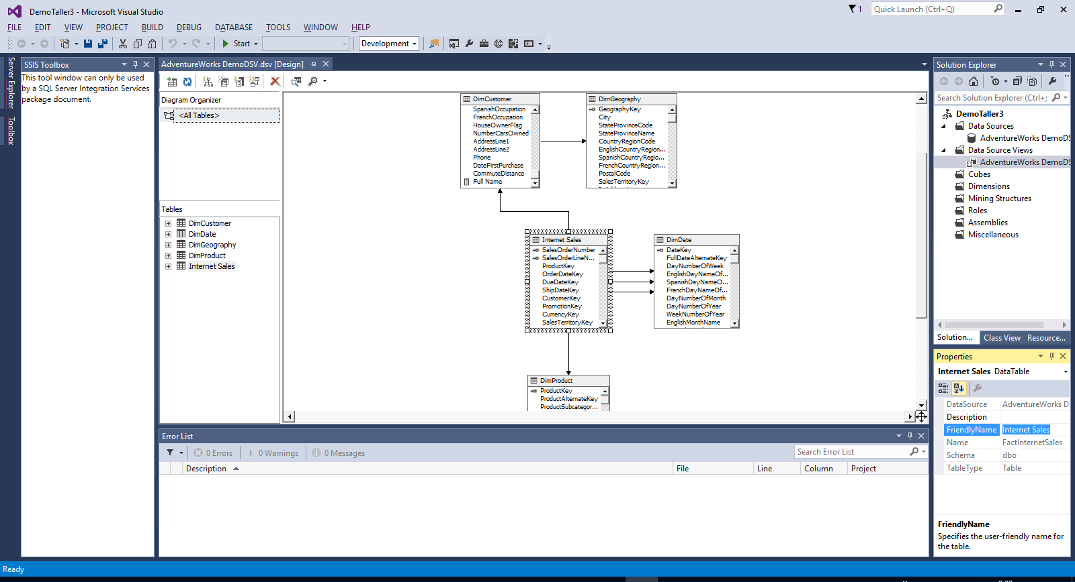

1. *Haga clic con el botón secundario en la tabla DimCustomer, luego haga clic en New named calculation.*
2. *En el campo Column Name, escriba Full name.*
3. *En el campo Expression, escriba FirstName + '' + LastName ya continuación, haga clic en Aceptar.*

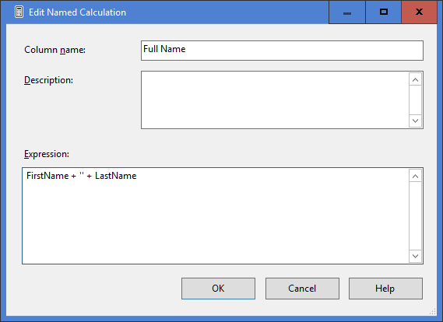

1. *En el menú Archivo, haga clic en Guardar todo. .*

***Tarea 5: Crear un cubo y visualizar un cubo***

1. *En Solution Explorer, haga clic con el botón secundario en Cubes y haga clic en New cube.*
2. *En la página Bienvenido al Asistente para cubos, haga clic en Siguiente.*
3. *En la página Seleccionar método de creación, asegúrese de que está seleccionada Use existing Tables y haga clic en Siguiente.*
4. *En la página Seleccionar medidas de tablas de grupo, haga clic en Sugerir. A continuación, verifique que el asistente identifica InternetSales como fact table. Haga clic en Siguiente.*

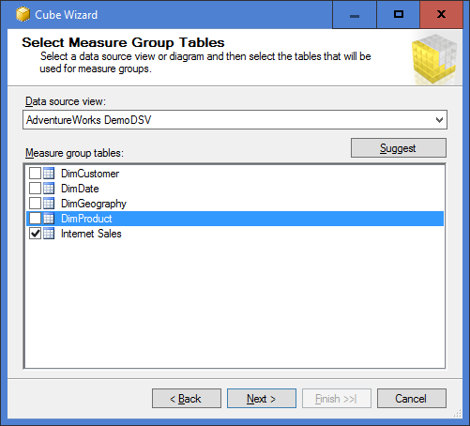

1. *En la página Seleccionar medidas, seleccione únicamente las medidas Total Product Cost and Sales Amount. Haga clic en Siguiente.*

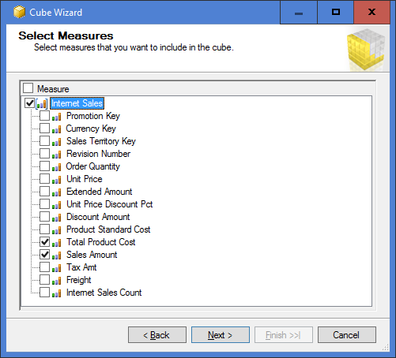

1. *En la página Seleccionar nuevas dimensiones, desmarque Internet Sales y haga clic en Siguiente.*
2. *En la página Finalización del Asistente, cambie el nombre del cubo a Demo Cube y haga clic en Finalizar. El cubo se crea y se abre en el diseñador de cubos.*

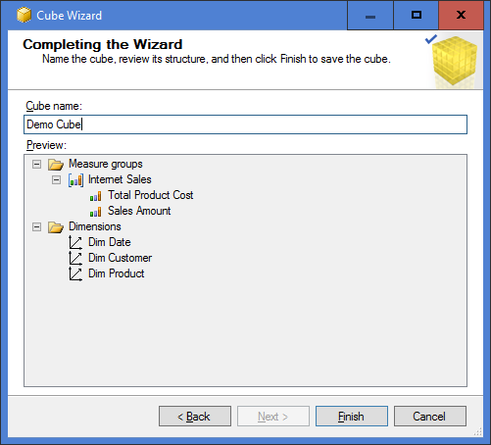

***Tarea 6: implementar y examinar un cubo***

1. *En Solution Explorer, haga clic con el botón secundario en Taller3 y haga clic en Deploy. Espere a que finalice el proceso de implementación.*

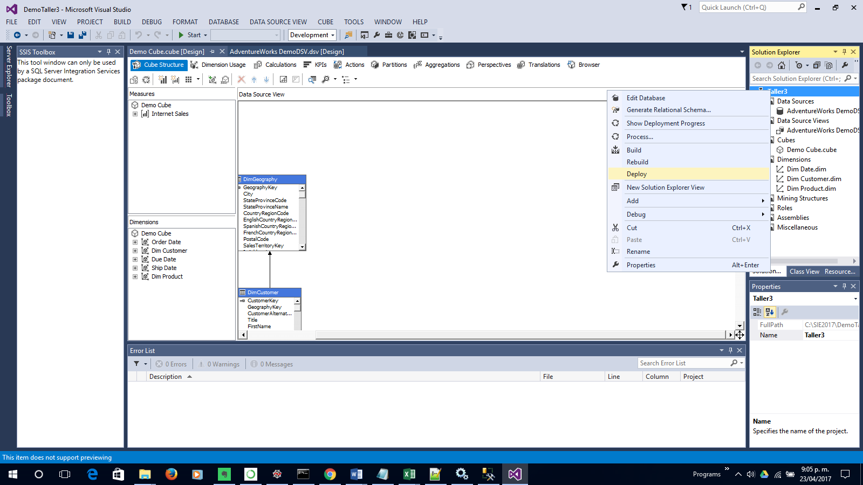

1. *En el diseñador de cubos, haga clic en la pestaña Browser.*
2. *En el panel Metadata, expanda Measures. El asistente ha creado las medidas seleccionadas.*

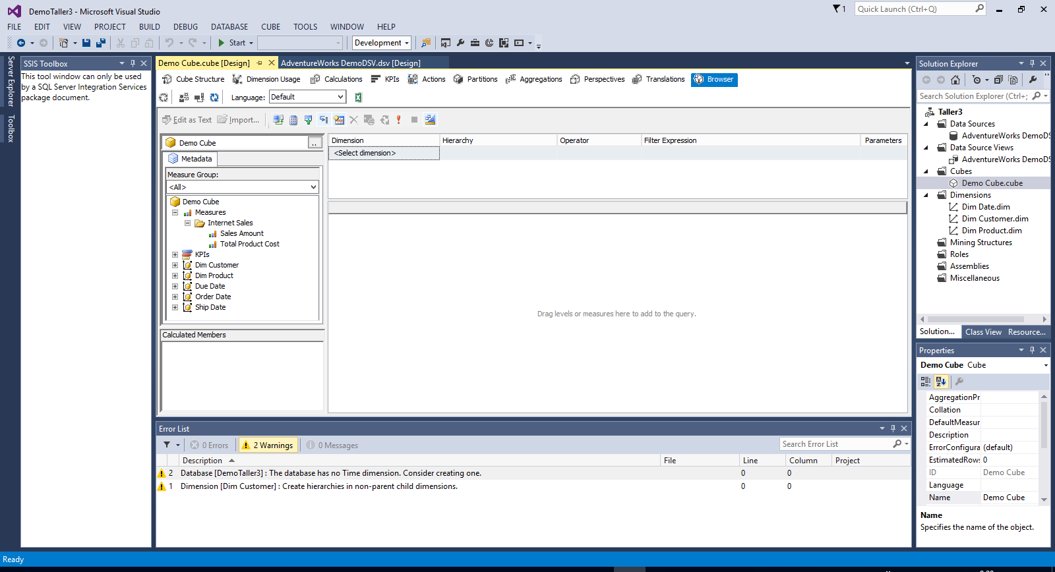

1. *Arrastre Sales Amount al área de consulta. Se muestra el monto total de ventas de todas las ventas por Internet.*

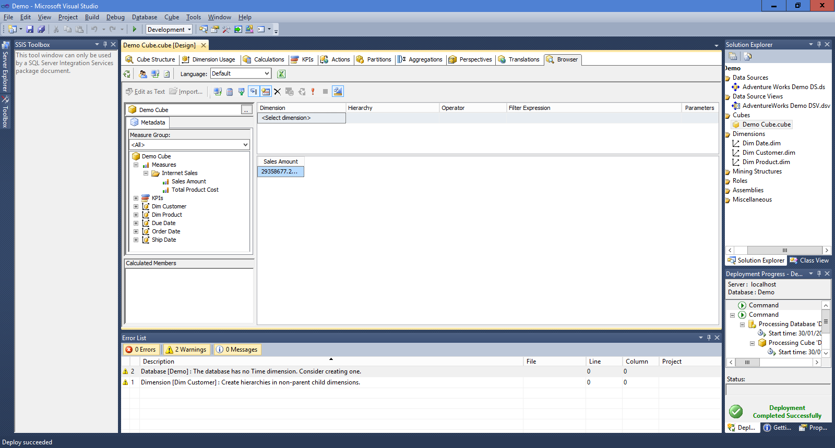

1. *En el panel Metadata, tenga en cuenta que el asistente ha creado dimensiones para las tablas DimCustomer y DimProduct. También ha determinado que hay tres relaciones definidas entre la tabla InternetSales y la tabla DimDate y, por lo tanto, tiene una dimensión para cada columna relacionada (Due Date, Order Date y Ship Date).*
2. *Expanda cada una de las dimensiones y tenga en cuenta que el asistente sólo ha creado atributos para las columnas clave. Tendrá que modificar las dimensiones para agregar otros atributos.*
3. *Arrastre Product Key desde la Dim Product y colóquelo a la izquierda del valor Sales Amount. El navegador muestra ahora los totales agregados de la cantidad de ventas para cada producto****.***

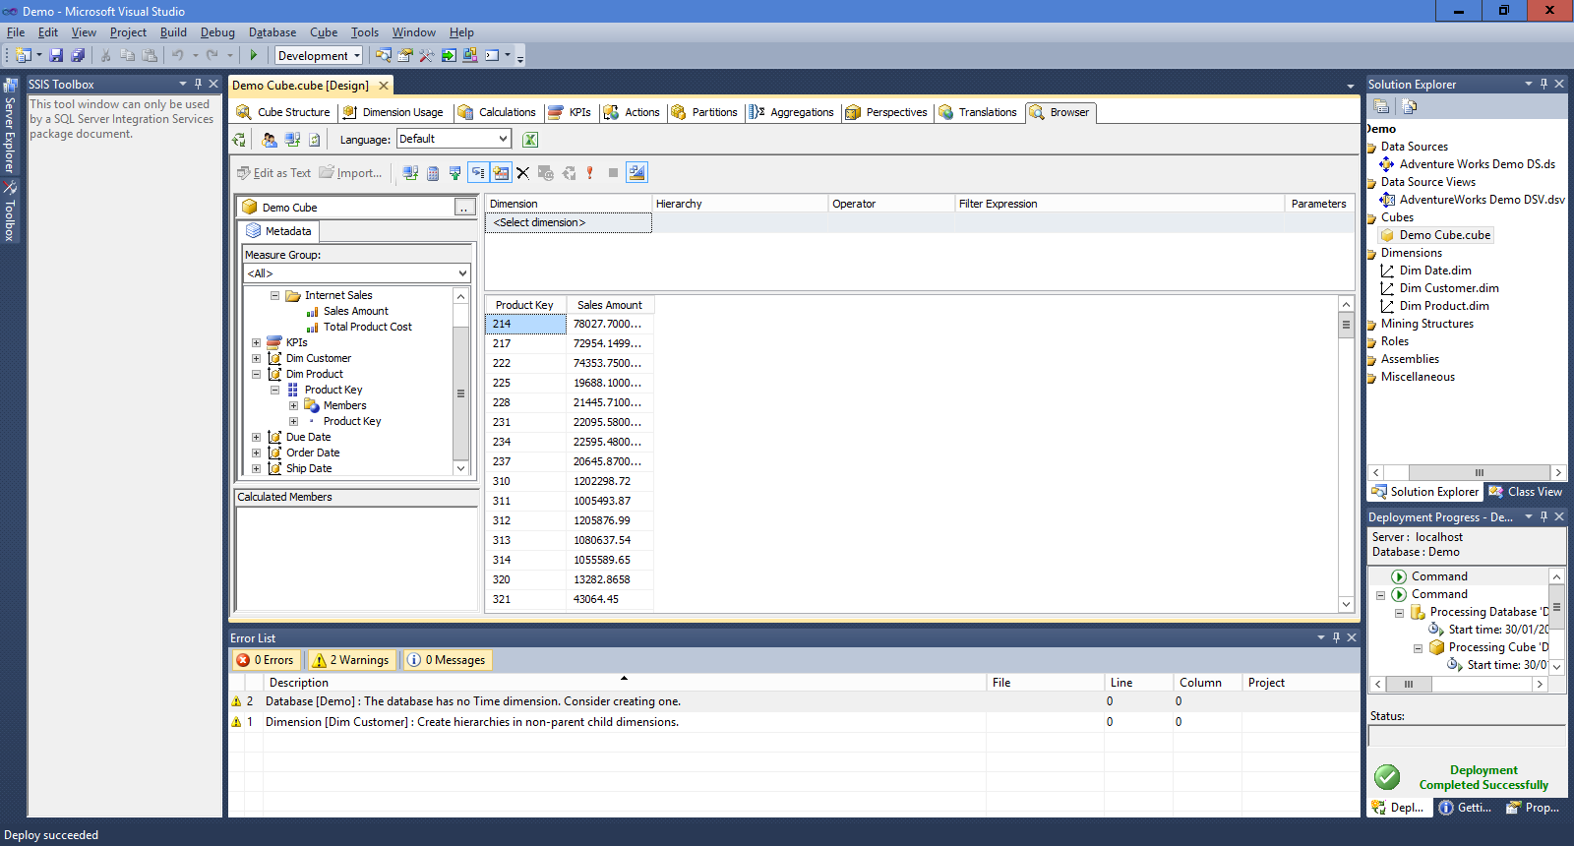

**Tarea 7: Personalizar medidas y dimensiones de cubo**

1. En Cube Designer, haga clic en la pestaña Cube Structure. A continuación, en el panel Measure, expanda Internet Sales

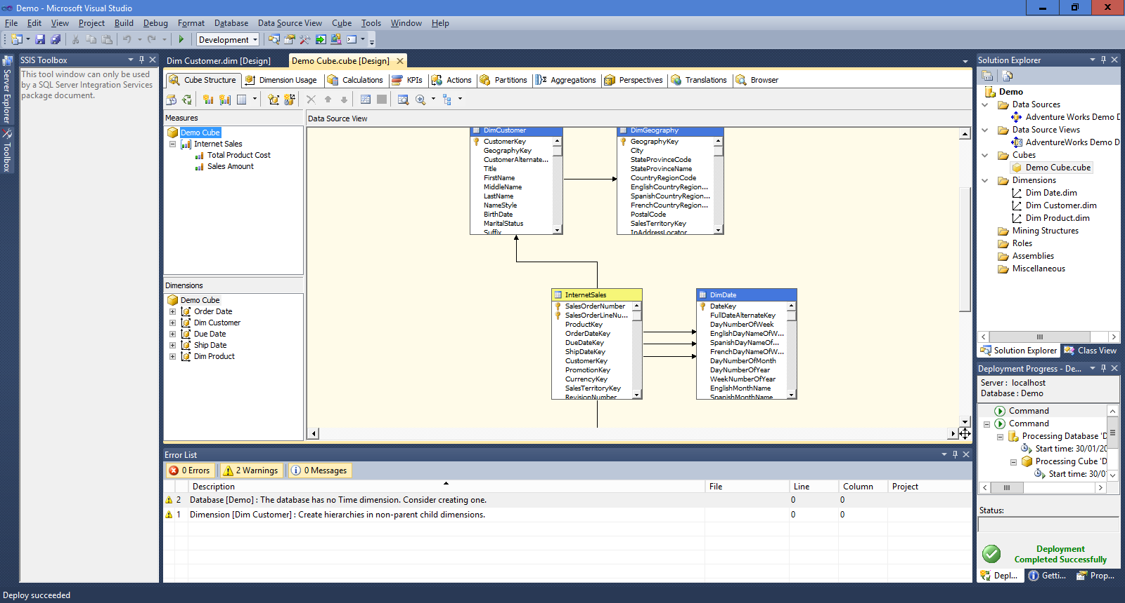

1. Haga clic con el botón derecho en la medida de Total Product Cost y haga clic en Rename. A continuación, cambie el nombre de la medida a Cost.
2. En el panel Dimensions, haga clic con el botón secundario en Dim Cliente y haga clic en Cambiar nombre y cambie el nombre de la dimensión a Customer. A continuación, cambie el nombre de Dim Product a Product.

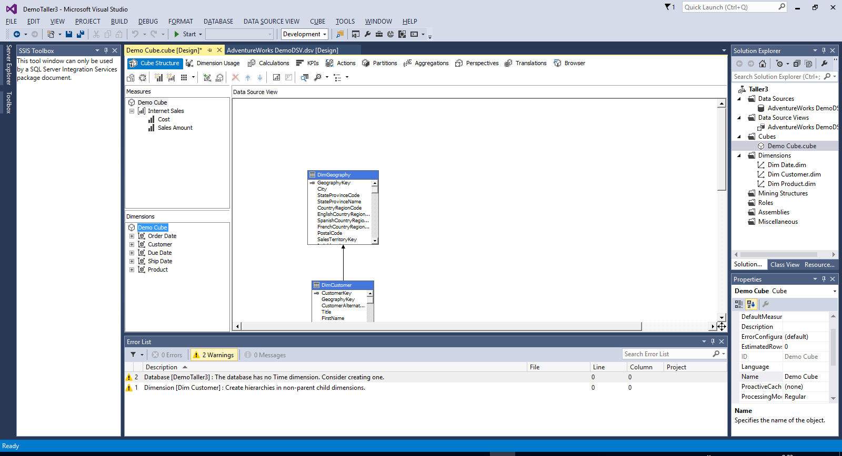

1. Haga clic con el botón derecho del ratón en la dimensión Product y haga clic en Editar dimensión. Esto abre el diseñador de dimensiones para la dimensión Dim Product (la dimensión se denomina Product en el cubo Cubo de demostración, pero todavía se denomina Dim Product en la base de datos).REVISAR
2. En el panel Vista de origen de datos, en la tabla DimProduct, arrastre el campo EnglishProductName al panel Atributos.
3. En el panel Atributos, haga clic con el botón secundario en Nombre del producto en inglés y haga clic en Cambiar nombre. A continuación, cambie el nombre del atributo a Product Name.

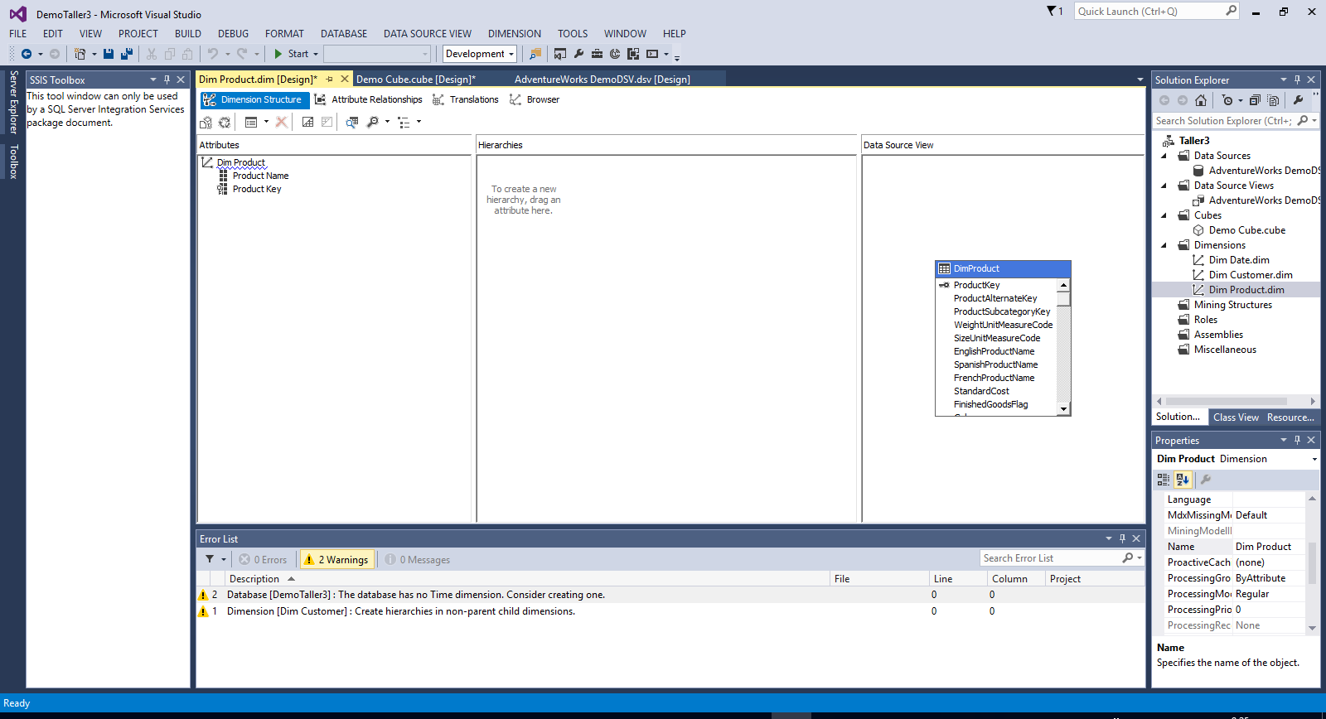

1. En Solution Explorer, haga clic con el botón secundario en Taller3 y haga clic en Deploy. Espere a que finalice el proceso de implementación.
2. Haga clic en la ficha Demo Cube.cube [Diseño] para volver al diseñador de cubos y, a continuación, en el diseñador de cubos, haga clic en la pestaña Browser.
3. Haga clic en el botón Reconectar en la parte superior izquierda. Si la cuadrícula contiene datos de consultas anteriores, haga clic con el botón secundario en la cuadrícula y haga clic en Clear Grid.

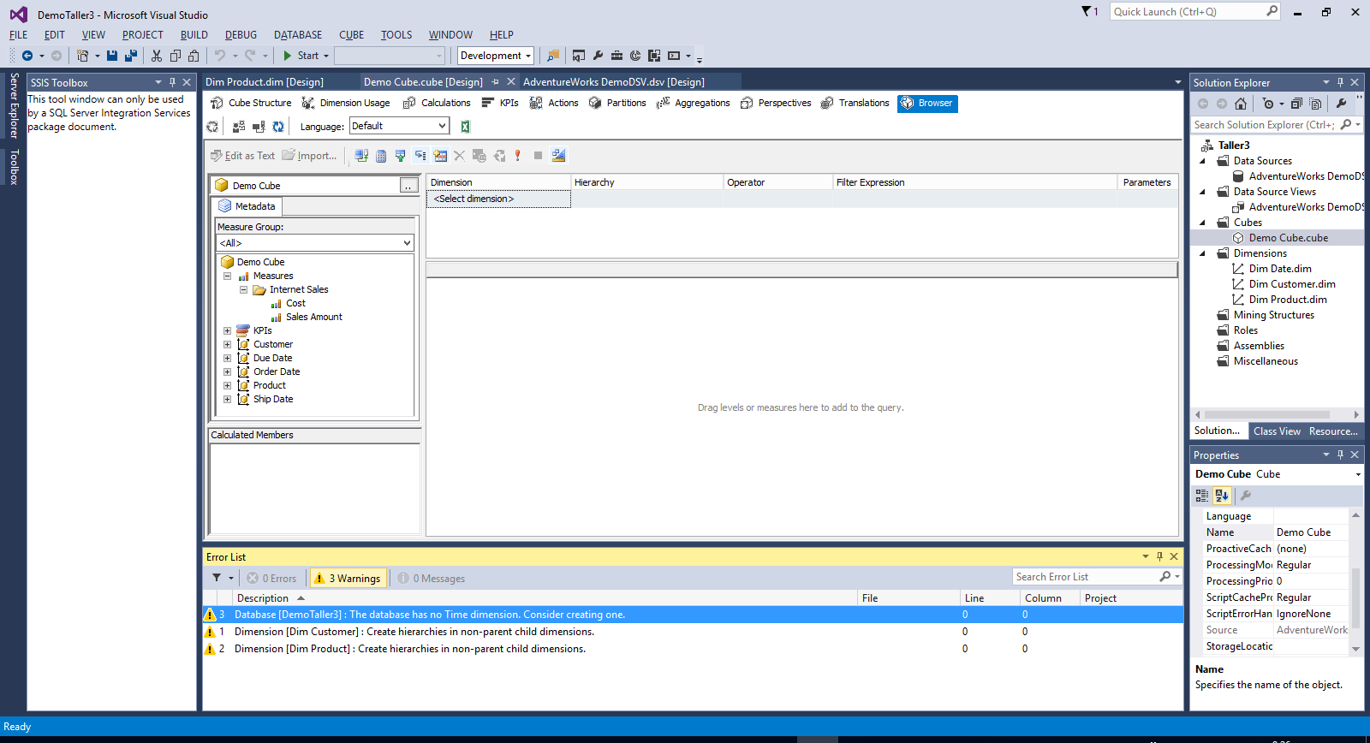

1. En el panel Metadatos, expanda Measures y Internet Sales, arrastre Cost a la cuadricula.
2. Expanda la dimensión de producto y, a continuación, arrastre Product Name a la izquierda de Cost. Se muestra el costo total asociado con las ventas de cada producto.

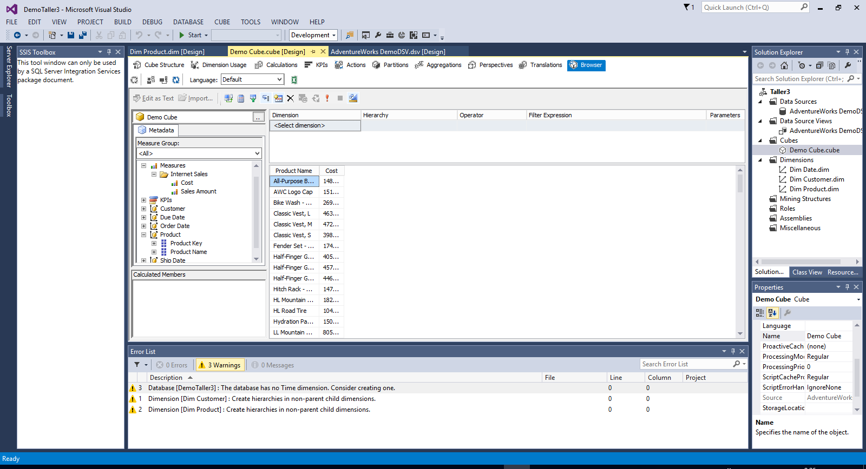

1. En el menú Archivo, haga clic en Guardar todo. Cierre SQL Server Data Tools

**Parte 2: Modelos Tabulares**

Tarea 1: Crear un modelo tabular

1. En SQL Server Data Tools vaya a: File, New, Proyect, Bussiness Intelligence, Analysis Services Tabular Project. Cree un Proyecto llamado TAB

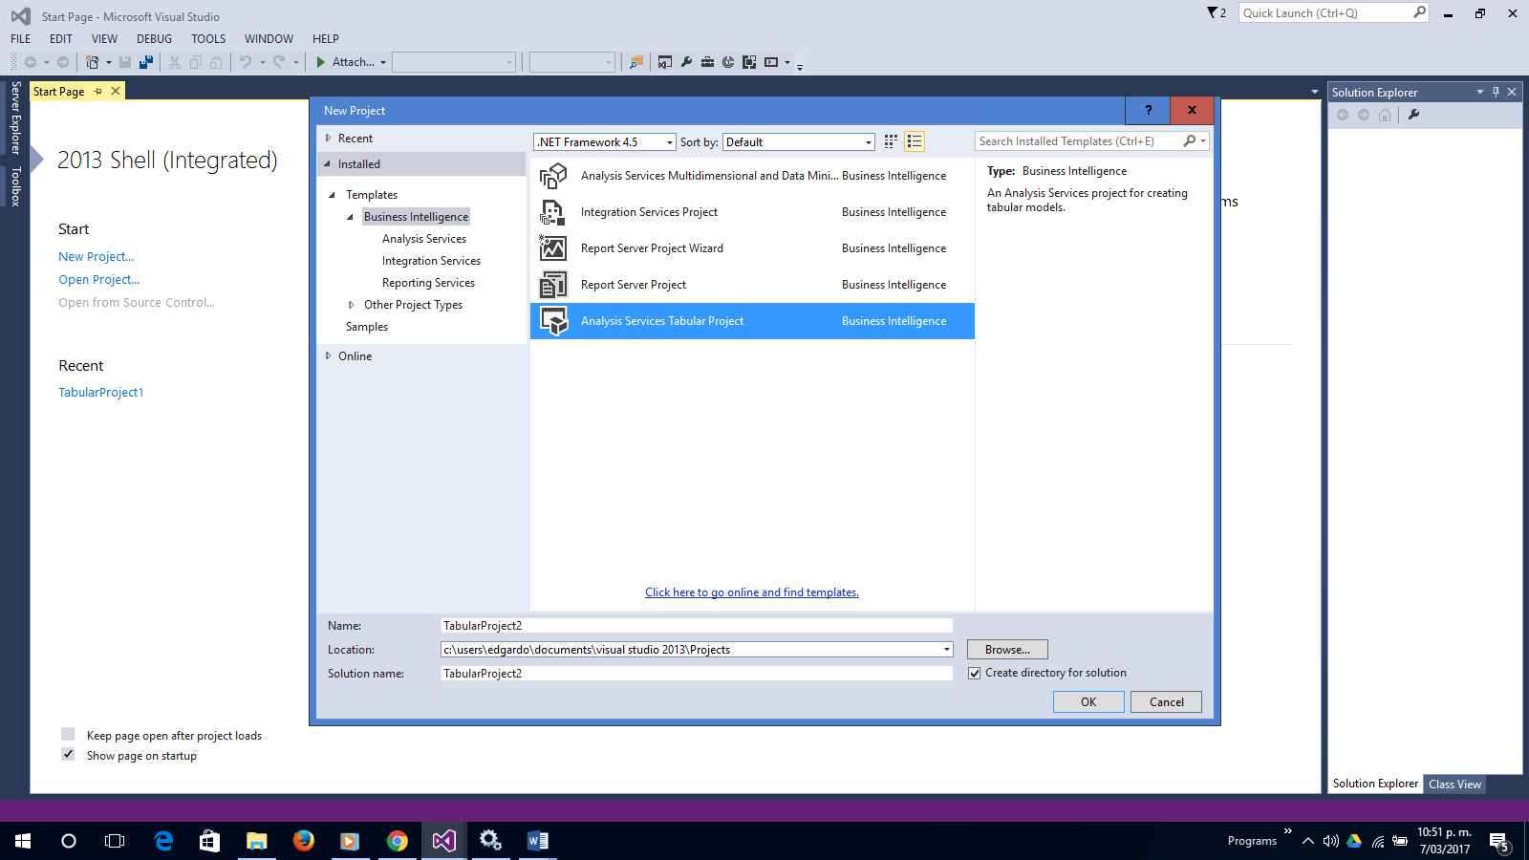

1. Vaya a Model, Import from Datasource, Seleccione Microsoft SQL Server y de click en Next.

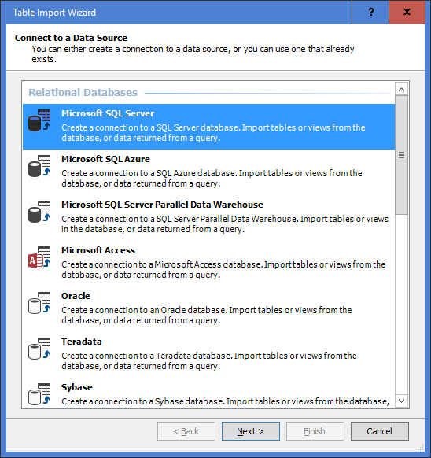

Seleccione la Base de Datos AdventureWorksDW

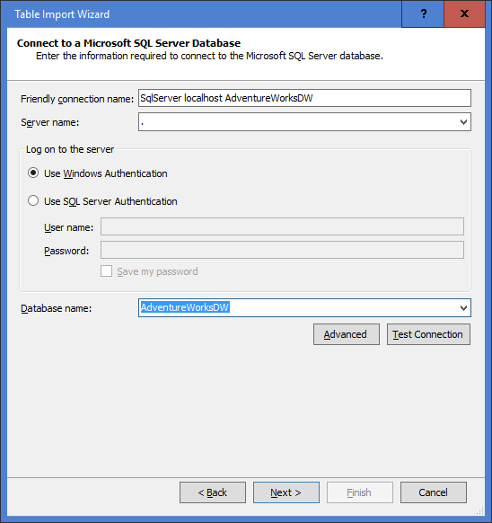

Para la conexión con la base de datos utilize su usuario y password de Windows.

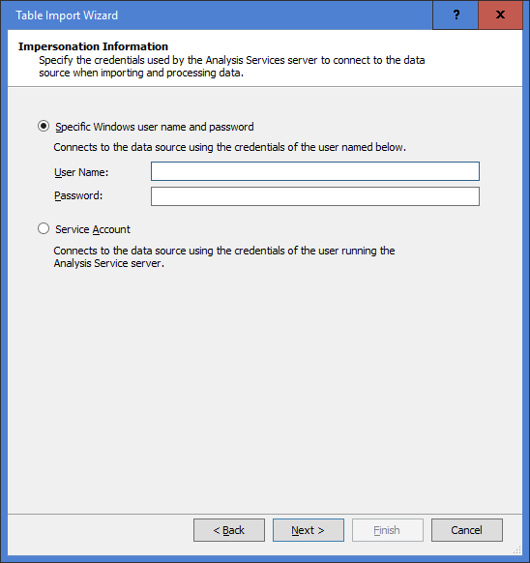

1. Seleccionar “Select tables and views”. Marcar las tablas: DimCustomer, DimDate, DimGeography, DimProduct,DimProductCategory, DimProductSubcategory y FactInternetSales.

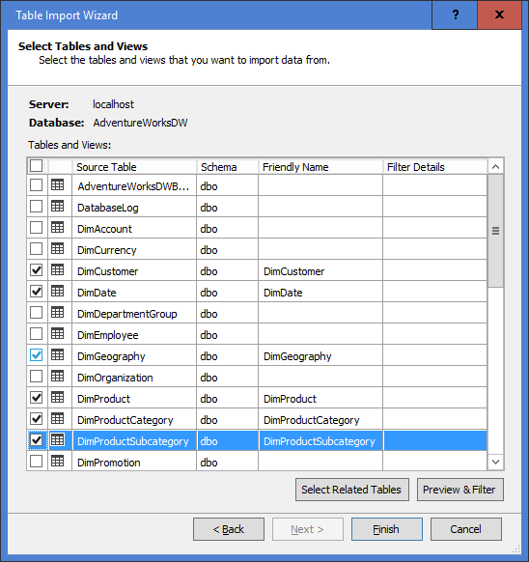

1. Renombra las tablas. Da click en la celda Friendly Name de DimCustomer y renombrala a Costumer. Renombra las demás columnas de la siguiente forma:

* DimDate a Date
* DimGeography a Geography
* DimProduct a Product
* DimProductCategory a Product Category
* DimProductSubcategory a Product Subcategory
* FactInternetSales a Internet Sales

Selecciona la table Customer y da click a Preview & Filter. Desmarca las columnas SpanishEducation, FrenchEducation, SpanishOccupation y FrenchOccupation.

1. Da click en Ok luego en Finalizar.

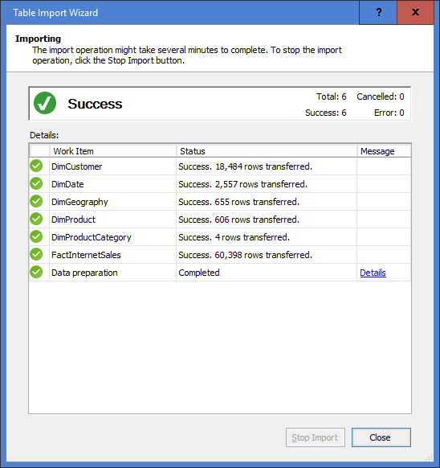

1. Grabe el proyecto. Seleccionando File, Save all.

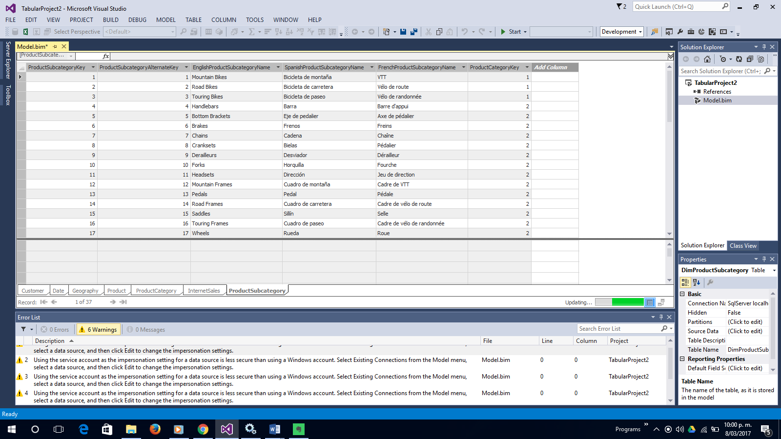

1. Selecciona la tabla Date. Luego en el menú selecciona Table, Date, Mark as Date Table. En el cuadro de diálogo selecciona FullDateAlternateKey como identificador de la tabla.

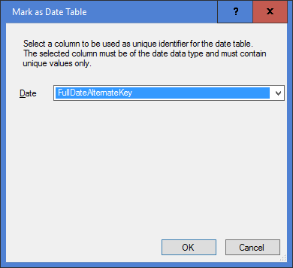

1. Ir a Model, View, Diagram View. En esta ventana se pueden ver las relaciones entre las tablas. En esta pantalla se pueden ver las relaciones entre tablas. Las líneas solidas representan relaciones activas.

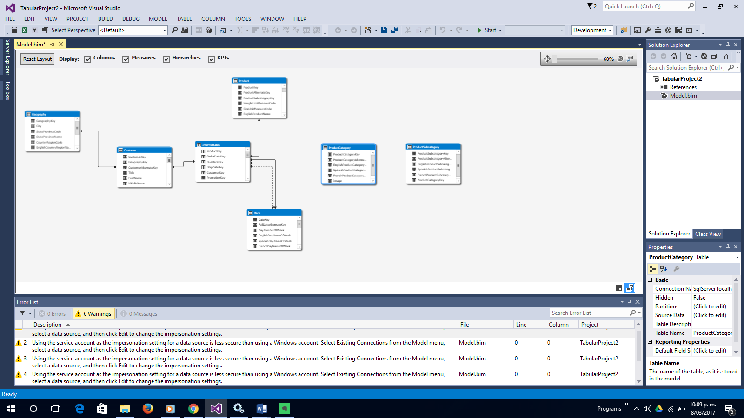

1. Seleccione Table, manage relationships. En esta pantalla se muestran las relaciones entre tablas.
2. Seleccione Model, Analyze in Excel. Como podrá apreciar. Los datos se carga en Excel en una PivotTable donde se pueden crear rápidamente diferentes vistas con los datos.

